<div class “container” >
Entende se que é uma classe do tipo container que não é primitiva do CSS e sim uma nomenclatura pra poder referenciar esse elemento no CSS, que é um elemento que abriga em colunas os elementos, e várias outras colunas dentro desse container [rows, li]

1 – Como seria a referência?
R: chamando um :
header .container{
}
footer .container{
}
2 - Como funciona esse ponto depois da referencia do header? É uma alavanca ?
R: Aqui é pra explicar rsrs e eu devo sempre referenciar uma classe filha <exemplo do header ou um footer> para o id é a mesma coisa?

<div class “row”>
R: Mas uma linha que é uma linha filha do container menu e do container principal.
É todo o campo (da esquerda até a direita) do box “TICKETS, NEWS, SCHEDULES” e o “SEARCH”

<nav id = "menu" class="pull-right">
3 – O que é um nav? N sei quando usar e o que o diferencia de uma DIV... (... sorry friend ...)

Dentro do que poderia ser uma div “Row” (no meu ponto de vista) na nav menu vemos o seguinte código :

1 . <ul>
2. <li><a href="#"> Tickets </a></li>
3. <li><a href="#"> News </a></li>
4. <li><a href="#">Schedule </a> </li>

/* daqui pra baixo fica confuso pq parece estar referenciando um elemento que é uma instância de um texto só que com a fonte em AwesomeIcon (para diminuir as requisições)
é possível ver que tem ai neste trecho o campo de texto SEARCH e o botão (que ná verdade é texto também */

// INICIO DA LINHA SEARCH //
<li class="search">
// INICIO DO CAMPO DE TEXTO ONDE O USUÁRIO DIGITA
// PERGUNTA : NÃO TEM PERGUNTA
<div class="input-group">
// ESTE INPUT TYPE DO TIPO SEARCH DIFERENCIA EM ALGO DE UMA CLASSE? Na real nem manjo muito a diferença do InputType //
<input type="search" placeholder="search">
// SPAN CLASS, WHAT THA HELL? SÓ SEI QUE TÁ INICIANDO AQUI A CHAMADA PARA UM BOTAO QUE NA VERDADE É UMA FONTE DA AWESOME ICONS//
<span class="input-group-btn">
//CLASSE pq a CLASSE fica dentro de um I ? class fa fa search, seria fa-search uma filha de fa?
<button type="button"><i class="fa fa-search"></i></button>
</span>
</div>
</li>

</ul>

- Inicio de uma lista não ordenada
- Um list que possui uma ancora <a href =”#”> para um ???? se puder explicar
- Outro list
- Outro list
- Outro list com uma classe filha do CSS e primitiva chamada “search”

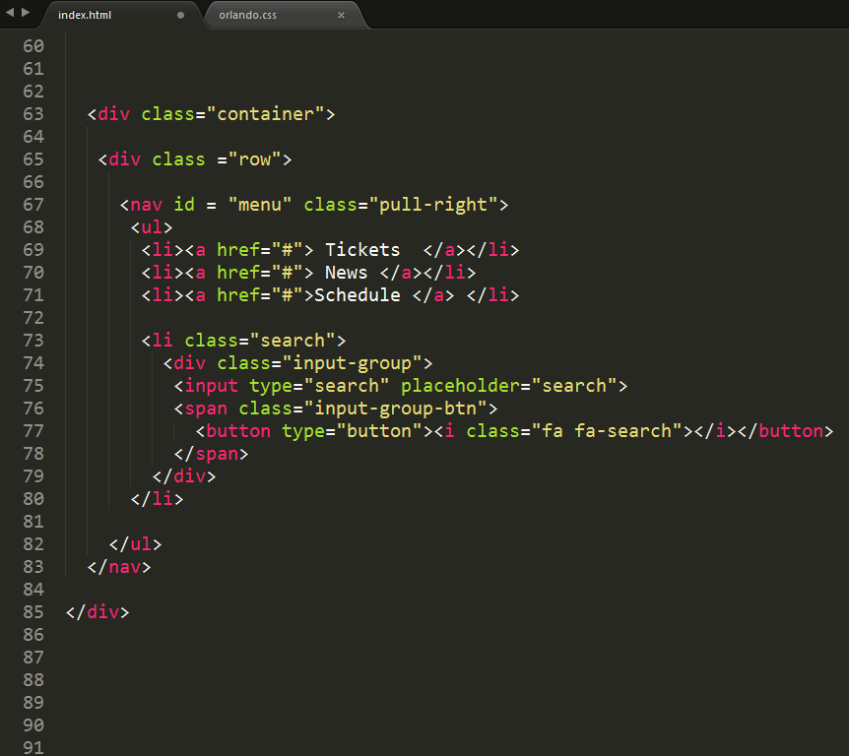

CASO VC QUEIRA VER E EXPLICAR LINHA A LINHA SEM SER LÁ EM CIMA.

